实验六实验报告
- 实验目的：
1. 理解并掌握函数和数组的相关概念及知识，并能够使用这些概念和知识编程解决实际问题。
2. 进一步熟悉和掌握在VC++6.0环境下编辑、运行和调试C程序的方法。
- 实验要求：
（1）复习函数和数组的概念、语法要求以及使用注意事项等；
（2）复习在VC++6.0环境下编辑、运行和调试C程序的方法。
（3）分析题目要求，划分程序模块，并确定每个模块的参数；
（4）画出每个模块的流程图；
（5）完成程序代码的编写，且要求完成的程序符合代码书写的规范要求。
- 实验内容：
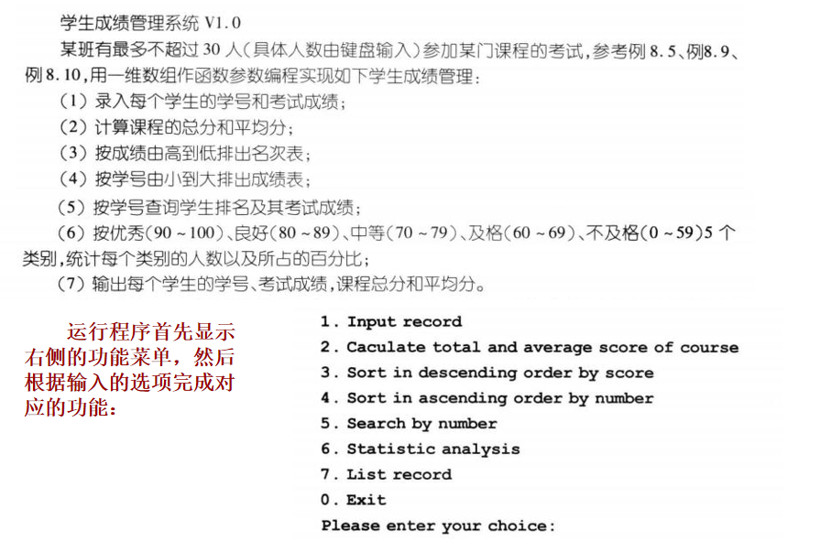
- 程序代码：
#include <stdio.h>
#define N 30 //总数不超过30人
int Menu(void);//显示功能菜单
int Input(long num[],int score[]); //录入学号和成绩，并输出学生人数
int Getsum(int score[],int j); //计算课程总分
void Getrank(long num[],int score[],int n);//按成绩从高到低排出名次表
void Printscore(long num[],int score[],int n);//打印学生的学号和成绩
void Getnum(long num[],int score[],int n);//按学号从小到大排出成绩表
int Check(long num[],long x,int n);//按学号查询学生排名及其考试成绩
void Statistics(int score[],int n);//按类别统计各个类别的人数以及所占的百分比

int main()
{
int score[N],point,n,sum,x,i;
//point是功能菜单实现项，n为学生人数,sum为总分,x为要查找的学号,i为被查找学生的数组下标
double average;
long num[N]; //学号存入数组
while(point!=0){
point=Menu();
switch (point){
case 1:
n=Input(num,score); //输出学生人数
printf("学生人数合计为%d\n",n);
break;
case 2:
sum=Getsum(score,n); //计算课程总分
average=(double)sum/n; //计算平均分
printf("总分为%d，平均分为%f\n",sum,average);
break;
case 3:
Getrank(num,score,n);//按成绩从高到低排序
printf("按成绩从高到低排出名次表:\n");
Printscore(num,score,n);//打印学生的成绩和学号
break;
case 4:
Getnum(num,score,n);//按学号从小到大排
printf("按学号从小到大排出成绩表:\n");
Printscore(num,score,n);//打印学生的成绩和学号
break;
case 5:
scanf("%ld",&x);//输入学号
Getrank(num,score,n);//按成绩从高到低排序
i=Check(num,x,n);//按学号查询学生排名及其考试成绩
if(i!=-1){
printf("成绩为%d,排名为%d\n",score[i],i+1);
}else printf("Not find!");
break;
case 6:
Statistics(score,n);//按类别统计各个类别的人数以及所占的百分比
break;
case 7:
Printscore(num,score,n);
/*打印学生的学号和成绩，因为平均分和课程总分与学生个人成绩无差异，故不再打印*/
break;
case 0:
break;
default:
printf("Wrong!");
}
}
return 0;
}
//显示功能菜单
int Menu(void)
{
int point;
printf("\n1.Input record\n"
"2.Calculate total and average score of course\n"
"3.Sort in descending order by score\n"
"4.Sort in ascending order by number\n"
"5.Search by number\n"
"6.Statistic analysis\n"
"7.List record\n"
"0.Exit\n"
"Please enter your choice:");
scanf("%d",&point);
return point;
}
//录入每个学生的学号和考试成绩，当输入负数的时候程序终止
int Input(long num[],int score[])
{
int i=-1;
do{
i++;
scanf("%ld%d",&num[i],&score[i]);
}while(num[i]>=0 && score[i]>=0);
return i;
}
//计算课程的总分
int Getsum(int score[],int n)
{
int i=0;
int sum=0;
for(;i<n;i++){
sum+=score[i];
}
return sum;
}
//按成绩由高到低排出名次表
void Getrank(long num[],int score[],int n)
{
int i=0,k,j,temp1,temp2;
for(;i<n-1;i++){
k=i;
for(j=i+1;j<n;j++){
if(score[k]<score[j]){
k=j;
}
}
if(k!=i){
temp1=score[i];
score[i]=score[k];
score[k]=temp1;
temp2=num[i];
num[i]=num[k];
num[k]=temp2;
}
}
}
//打印学生的学号和成绩
void Printscore(long num[],int score[],int n)
{
int i;
for(i=0;i<n;i++){
printf("%ld %d\n",num[i],score[i]);
}
}
//按学号从小到大排出成绩表
void Getnum(long num[],int score[],int n)
{
int i=0,k,j,temp1,temp2;
for(;i<n-1;i++){
k=i;
for(j=i+1;j<n;j++){
if(num[k]>num[j]){
k=j;
}
}
if(k!=i){
temp1=score[i];
score[i]=score[k];
score[k]=temp1;
temp2=num[i];
num[i]=num[k];
num[k]=temp2;
}
}
}
//按学号查询学生排名及其考试成绩,但默认前提是成绩已经从大到小排序
int Check(long num[],long x,int n)
{
int low=0,high=n-1,mid;
while(low<=high){
mid=(high+low)/2;
if(x>num[mid]){
low=mid+1;
}else if(x<num[mid]){
high=mid-1;
}else
return mid;
}
return -1;
}
//按类别统计各个类别的人数以及所占的百分比
void Statistics(int score[],int n)
{
int a=0,b=0,c=0,d=0,e=0;
double k=n;
int i,j;
for(i=0;i<n;i++){
j=score[i];
switch (j/10){
case 10:
case 9:
a++;
break;
case 8:
b++;
break;
case 7:
c++;
break;
case 6:
d++;
break;
case 5:
case 4:
case 3:
case 2:
case 1:
case 0:
e++;
break;
default:
printf("Errors!\n");
}
}
printf("优秀%d人，占比%f\n良好%d人，占比%f\n中等%d人，占比%f\n及格%d人，占比%f\n不及格%d人，占比%f\n",a,a/k,b,b/k,c,c/k,d,d/k,e,e/k);
}
- 实验总结：
注意程序的可读性和规范性，用注释来完善它。

